建工学院2021年青年教师教学竞赛圆满结束
文：戴木香 摄：杨乔 审：陈国锋
为深入贯彻党的教育方针，落实《九江学院2021年师德专题教育实施方案》，加强建筑工程与规划学院师德师风建设成效，提高我院青年教师教学水平，我院积极响应学校下发的《关于举行2021年青年教师教学竞赛的通知》，并在全院进行了积极的宣传和动员工作，认真筹备了建工学院2021年青年教师教学竞赛。
结合我院各专业青年教师的实际上课情况及青年教师自愿报名情况，教务科在9月初确定了参加我院的青年教师教学竞赛的人选。考虑到开学初，教师们的各项工作繁杂，我院本次竞赛采用随堂听课的形式，评委团由我院领导班子成员、副高职称教师、曾在校赛中获奖的优秀教师及有参赛课程相关丰富教学经验的教师组成。
本次竞赛方式严格按照校赛模式进行，竞赛由教学设计、课堂教学和教学反思三部分组成，成绩评定采用百分制，三者分值分别为20分、75分、5分。虽然是随堂听课，但竞赛组委会仍然要求教师们按校赛要求认真准备教学设计相关材料，各参赛教师须在被听课当天提交教学反思，由教务科将教学反思转发至各位评委打分。
整个教学竞赛历时两周，所有参赛选手态度积极认真，体现了建工学院良好的教师风范。有的教师上课娓娓道来，有的教师上课声如洪钟；有的教师耐心细致地解剖专业知识点，有的老师将理论与实践紧密结合，深入浅出。舒开鸥老师上课重难点突出，有的放矢。陶亮老师在讲定额计价时，将相关工序与日常生活相联系，使得原本枯燥的数据处理变得形象而生动。刘洪佳老师善于提出问题，引导学生主动思考，进而引入相关知识点。在本次竞赛中，评委们深切领略到了不同的青年教师教学风格。
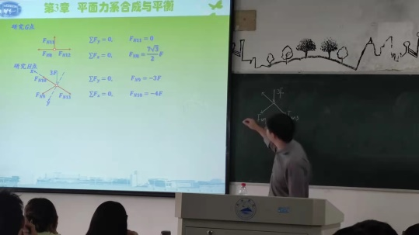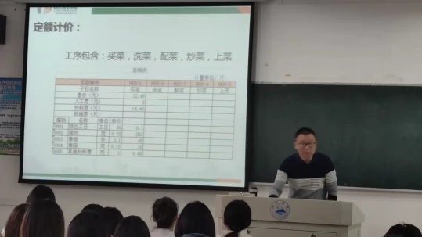
本次竞赛评委们对参赛老师基本都给予了高度肯定。青年教师身上开拓进取、推陈出新的精神也让评委们感到获益良多。以评促教的竞赛意义得以充分体现。9月底，我院教务科以本次竞赛评委们的打分为唯一依据进行统计、排序，最终评选出一等奖2名，二等奖4名，三等奖8名。评比结果在院务会上公布，向获奖老师颁发了证书，组委会还给予所有获奖老师们丰厚的奖品。至此，我院2021年青年教师教学比赛落下帷幕，圆满结束。获得一等奖的舒开鸥和陶亮老师将代表我院参加校赛，期待两位老师在校赛中的精彩表现。

